**横风作用下桥上行车安全风险预警系统研究**

陈梓萌，刘思含，王顺帆，任恩典，魏征

（1.中南大学 自动化学院，湖南 长沙 410000；2.中南大学 土木工程学院，湖南 长沙 410000；3.中南大学 土木工程学院，湖南 长沙 410000；4.中南大学 土木工程学院，湖南 长沙 4100005.中南大学 土木工程学院，湖南 长沙 410000）[1]

严磊 副教授

**摘要：**为了确保在侧风桥上行驶的车辆的安全和舒适性，风车桥系统的耦合振动则成为一项重要的研究项目。本项目立足中南大学的风洞实验室，通过分析车辆在桥面风环境的影响下的动力学特性，以及对桥面风自身特性的分析，建立一种基于风速分析的车辆安全性评估方法，结合风洞试验与数值模拟所得数据与从大数据中获取的数据样本，形成数据库，最后训练神经网络模型，形成基于深度学习的风险预警系统，对安全行车和交通合理控流提出合理建议。该系统将帮助提高桥梁交通安全性和效率，减少因强风引起的车辆事故和拥堵，保障大跨度桥上的行车安全。

**关键词：**风车桥系统；神经网络模型；风险预警系统

随着现代工业的蓬勃发展，桥梁的跨径不断增加，结构形式更加多样。但车辆在桥上行驶时易受侧风的影响而发生交通事故，因此为了确保在侧风桥上行驶的车辆的安全和舒适性，桥面风致振动对车辆行驶安全的影响备受关注。目前，机器学习技术和深度学习技术发展迅速，被广泛的应用于解决多领域的问题并取得了良好的效果，但是针对桥面上的侧风的实时预测，目前的研究暂未将这些技术应用于其中。因此我们立足中南大学的风洞实验室，结合风洞试验与数值模拟所得数据与从大数据中获取的数据样本，形成数据库，并将在处理序列数据方面有强大性能的LSTM（长短期记忆）网络引入到桥面上的侧风的实时预测当中，形成基于深度学习的桥面侧风实时预测模型, 以对安全行车和交通合理控流提出合理建议。研究结果表明，我们的神经网络模型在测试数据集上达到了93%的预测准确率，具有着优越的预测性能，同时也验证了LSTM网络在处理序列数据方面的优秀性能。本研究不仅为桥梁风工程研究提供了新的思路，而且为保障大跨度桥梁的交通安全提供了重要的技术支撑。

**关键词：**侧风预测,深度学习,长短期记忆网络；风洞试验；数值模拟；交通安全；

**Abstract:**In order to ensure the safety and comfort of the vehicles driving on the side wind bridge, the coupling vibration of the windmill bridge system becomes an important research project.Based on the wind tunnel laboratory of central south university, through the analysis of the dynamics of the vehicle and the analysis of the wind characteristics,we establish a method of vehicle safety assessment based on wind speed analysis, combined with the wind tunnel test and numerical simulation data and data samples obtained from big data, form the database, finally train the neural network model, form a risk early warning system based on deep learning, put forward reasonable Suggestions for safe driving and traffic reasonable flow control. The system will help improve the safety and efficiency of bridge traffic, reduce vehicle accidents and congestion caused by strong winds, and ensure traffic safety on large-span Bridges.

**Key words:** coupling vibration of the windmill bridge system;neural network model;risk early warning system

# 一、系统设计思路

结合项目的主题与应用需求，此系统将从“后端深度学习算法设计”，“前端界面交互设计”，“软件系统整合策略”三个方面展开论述。下面是针对这三个部分的设计思路：

## （一）后端深度学习算法设计

通过分析选题要求，结合实际安全预警需要，深度学习模型的建立关键点在于：（1）通过实地调查与试验获取真实可靠的，特定区域的风力变化数据集；（2）选定合适的神经网络算法框架；（3）不断调校参数，迭代训练，形成具有鲁棒性的，可以经受得住实际检验的模型；

我们最终需要获得的，是一个可以不断增补数据，具有持续学习而不遗忘和实时预测能力的模型，究其本质，就是要建立在特定区域的“时间——风速映射关系”,然后我们可以利用这个模型对某一座桥上的未来一段时间的风力数据和变化趋势做出预测，结合临界风速判断该段时间内车辆行驶是否有侧翻的危险。

目前主要流行的神经网络框架有很多，下面进行简要的对比和介绍：

#### 1 RNN[1]

循环神经网络（recurrent neural network，简称RNN）是指在全连接神经网络的基础上增加了“前后时序上的关系”，可以更好地处理比如机器翻译,时序数据预测等的与时序相关的问题，是一种对序列数据有较强的处理能力的网络。在网络模型中不同部分进行权值共享使得模型可以扩展到不同样式的样本，意味着它有很好的泛化性能，以下为RNN按时间序列展开的结构图。

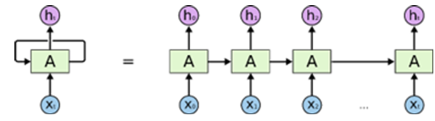

图3 公式化的RNN结构

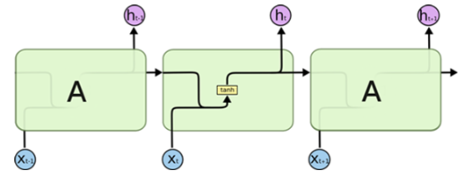

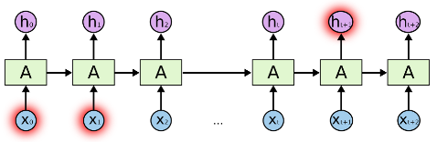

图4 RNN存在着的问题：长期依赖

RNN的关键点之一就是他们可以用来连接先前的信息到当前的任务上，但还有很多依赖因素；如果预测信息和相关先验信息之间的距离过大，RNN就会丧失良好的学习能力，表现就会不好；

RNN 会受到短时记忆的影响（影响较大）。如果一条序列足够长，那它们将很难将信息从较早的时间步传送到后面的时间步。

存在长期依赖问题的原因：梯度消失

RNN在训练的过程中，会采用反向传播过程（使用梯度下降算法）来进行优化，而梯度是用于更新神经网络的权重值（新的权值= 旧权值- 学习率*梯度），梯度会随着时间的推移不断下降减少，而当梯度值变得非常小时，就不会继续学习。

换言之，在递归神经网络中，获得小梯度更新的层会停止学习——那些通常是较早的层。由于这些层不学习，RNN会忘记它在较长序列中以前看到的内容，因此RNN只具有短时记忆。

#### 2 LSTM[2][3]

LSTM(长短时记忆网络)属于RNN的变体，相比于RNN，LSTM的重复的模块拥有一个不同的结构，包含四个交互的层，三个Sigmoid 和一个tanh层，并以一种非常特殊的方式进行交互。

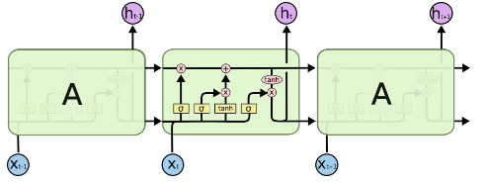

图5 LSTM网络结构示意图

LSTM网络的核心思想在于：通过细胞状态和门结构（忘记门，输入门和输出门），来在有限的记忆能力下实现关键信息的保留和不相关数据的剔除；（因记忆能力有限，记住重要的，忘记无关紧要的）在一定程度上解决了RNN梯度消失和梯度爆炸这两个问题；

现在将各种门结构的示意图和功能分析展示如下：

（a）忘记门（规定：丢弃旧信息）

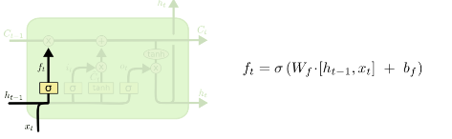

图6 忘记门

（b）输入门（规定：添加新信息）

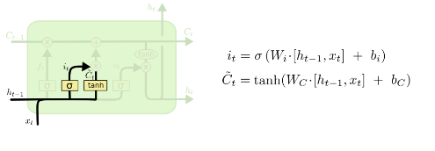

图7 输入门

（c）细胞状态（实践前两步）

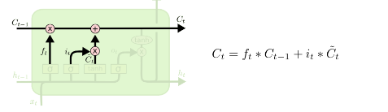

图8 细胞状态

（d）输出门（过滤信息，决定每一个时刻的输出值）

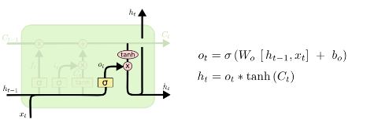

图9 输出门

随着笔者对于各种算法原理了解的不断深入，以及对各个算法的应用场景进行分析，拟选择适合于时间序列数据分析的RNN网络，但是一般的RNN网络伴随着长期依赖的问题，时间跨度过长会影响学习效果，而准确的风速预测又是需要建立在长期观测的基础之上的。因此，经过对比，决定选择RNN网络的一种变体—LSTM作为网络模型建立的框架，这不仅可以较好的适合于时序数据（时间-风速）的分析，也一定程度上缓解了传统RNN梯度消失和梯度爆炸的问题；

## （二）前端界面交互设计

“前端界面交互设计”的原则主要包括[4]：

1.用户友好性；2.一致性；3.可见性；4.反馈性5.可操作性；6.可访问性；7.美观性；8.反馈用户行为

基于以上设计原则，结合我们的“基于深度学习的横风作用下桥上汽车安全驾驶评估和风险预警研究”选题要求，我们的软件界面设计首先应包含这样几个大的板块：（1）用户数据库（用户的注册与登入）模块（2）待评估数据录入模块（车辆，桥梁与风速情况，预警条件设置）（3）风险预警模块（存储待处理的预警事件）（4）算法融合与预测模块（作为与深度学习算法结合的接口，可以融合不同的模型）（5）管理员后台系统（管理用户和全局数据）。根据这一基本思路，我们在设计好界面语言的基础之上，再考虑针对不同的板块功能添加数据库和深度学习算法接口。

## （三）软件系统整合策略

我们最终期望制作出一个功能完备，用户体验良好的“风险预测”软件系统，基于选题要求和实际情况，我们将基本的软件整合和测试策略整理如下：

1.选择合适的技术栈：根据需求和功能选择合适的技术栈，包括前端框架（如React、Vue.js,html+css等）和深度学习框架（如TensorFlow、PyTorch等）。

2.后端开发：包括数据处理、模型设计与训练、API设计等，并确保后端服务可以接收来自前端界面的请求，并返回相应的数据或结果。

3.前端开发：与用户进行交互，并确保前端界面可以发送请求给后端服务，并正确处理后端返回的数据或结果。

4.模型集成：将深度学习模型嵌入到后端服务中，并确保模型能够正确加载和运行；设计合适的接口和协议，使前端能够与后端进行通信，发送数据并接收预测结果；确保数据在前后端之间的传输是安全可靠的，可以考虑使用HTTPS协议和加密技术。

5.测试和调试：对整个软件进行测试，包括单元测试、集成测试和系统测试，确保各个模块和功能都能正常工作；进行调试，解决可能出现的错误和异常情况。

6.优化和部署：优化软件性能；部署软件到生产环境中，确保软件能够稳定运行并提供良好的用户体验。

在整合后端深度学习模型和前端界面时，还需要注意以下几点：

1.接口设计：设计清晰简洁的接口，确保前后端之间的数据传输和通信顺畅。

2.数据格式：确定前后端之间的数据格式，包括请求参数和返回结果的格式，保证数据能够正确解析和处理。

3.异常处理：处理可能出现的异常情况，包括网络错误、数据传输失败等，保证系统的稳定性和可靠性。

# 系统实现过程

## （一）后端深度学习算法设计

在进行后端算法（神经网络模型）的设计与测试的过程中，我们遵照了以下步骤：

1.数据收集和预处理：

•收集桥上汽车行驶时的相关数据，如侧力，升力，拖拽力,俯仰力矩，偏航力矩，翻滚力矩,以及六个气动参数。结合车辆受力平衡方程和临界风速简化计算方法，得到临界风速，作为预警阈值进行参考。

•通过气象站或者网络资料，获取一段时间内的风速数据作为训练数据。

•进行数据预处理，包括数据集划分，去除噪声、补充缺失值、数据标准化等。

2.特征提取：

•使用深度学习模型或者传统的特征提取方法进行特征提取。

3.建模与训练：

•使用循环神经网络（RNN）的变体长短期记忆网络（LSTM），对提取的特征进行建模和训练。

•使用监督学习方法进行训练。

4.模型评估：

•使用测试集（test）进行模型性能测试

•结合预测图线和预测准确率进行模型性能评估。

5.安全评估与预警：

•基于训练好的模型，对桥上汽车的安全驾驶进行评估，并提供相应的风险预警。

•可以根据模型输出的概率或者阈值进行风险级别的划分。

其中，模型的搭建作为最关键的一步，我们的实现方式如下：

"""  
构建模型：使用Tensorflow框架，定义了LSTM网络层  
"""  
model = Sequential([  
 layers.LSTM(8, input_shape=(x_Seq_len, 1)),  
 layers.Dense(1)  
])  
# 定义 checkpoint，保存权重文件  
file_path = "best_checkpoint.hdf5"#将数据加载到内存  
checkpoint_callback = tf.keras.callbacks.ModelCheckpoint(filepath=file_path,  
 monitor='loss',  
 mode='min',  
 save_best_only=True,  
 save_weights_only=True)

## （二）前端界面交互设计

结合项目要求和设计思路，我们拟采用在Windows环境下的VisualStudio/VisualWebDeveloper工具，结合C#语言来实现其设计。此过程可能要用到一些UI组件库,比如Ant Design或者Element UI。此外，针对不同的窗体，采用分文件实现，相互隔离，最后链接运行的模式，便于系统测试和Debug。 系统拟采用CS（设计器）+BS（系统运行平台）的混合分离模式，使得设计与系统运行有机的分离。

## （三）软件系统整合策略

项目目前基本完成了深度学习模型的初步搭建和UI的demo设计，原计划在前端界面中使用合适的技术（如 AJAX、Fetch API 等）与后端服务进行通信，通过发送请求给后端服务，并接收返回的数据，实现前后端的数据交互；此外，还需建立用户输入处理系统（根据用户的输入参数（桥梁地点，时间），构造相应的请求，并将请求发送给后端服务）和结果展示接口。但限于时间和设备等实际情况，目前还没有完全实现这些功能，我们将在今后继续完善这些功能。

# 三、初步测试结果

## 后端深度学习算法测试数据

（1）模型训练过程·准确率：0.93

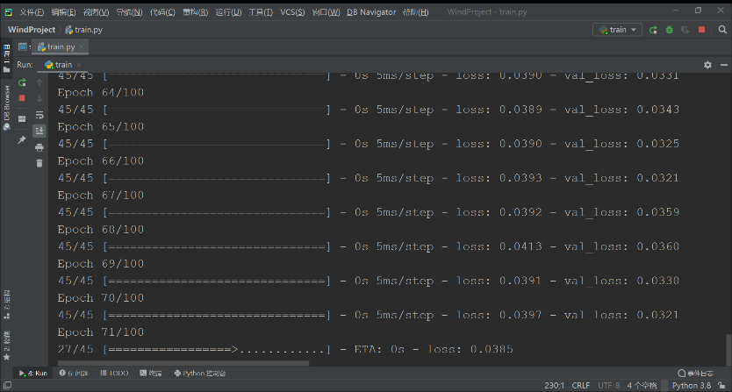

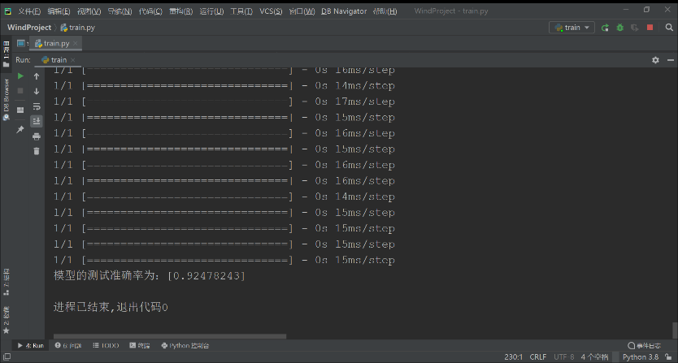

图10 模拟训练图

（2）模型LOSS函数收敛过程

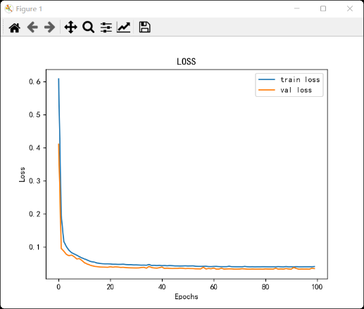

图11 函数收敛过程

（3）测试数据集预测结果

下面是测试集中前100个点的真值与预测值的对比图（数据经过归一化处理）

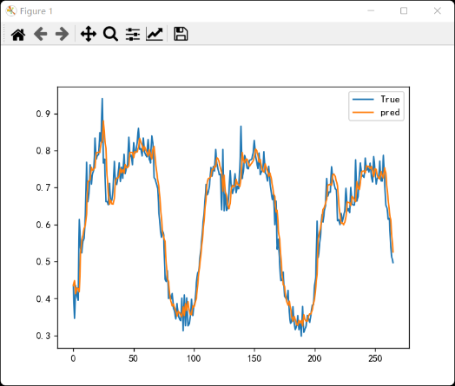

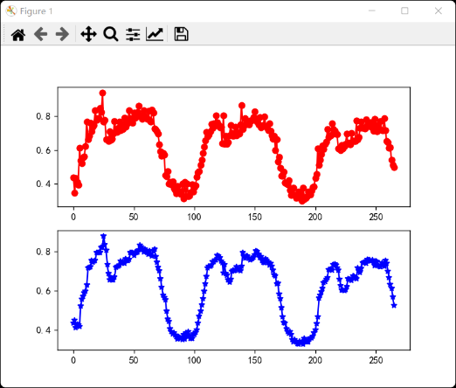

图12 数据对比

选取测试集中最后一个样本进行预测，预测值随迭代次数的变化图

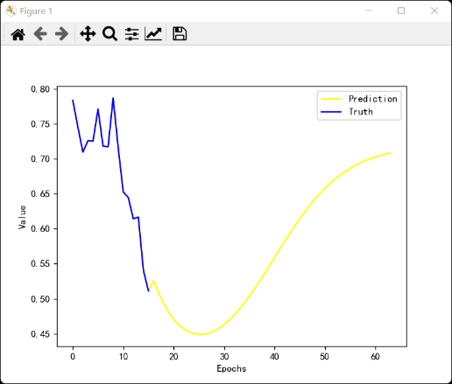

图13 预测值变化图

## （二）前端界面展示

（1）登入界面

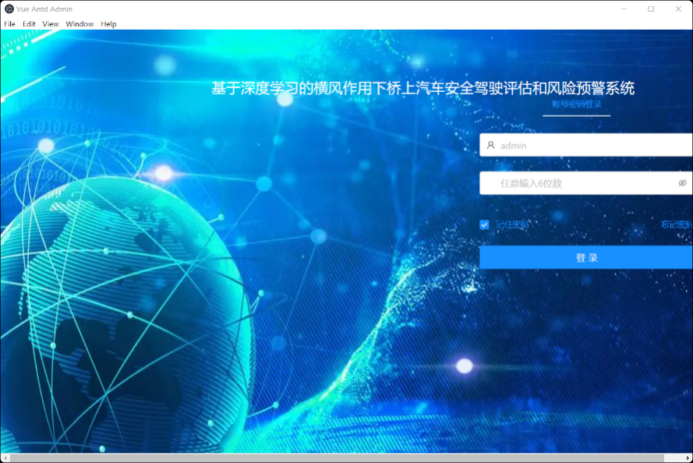

**图14 登入界面**

用户在登录界面当中，输入登录用户名、登录密码和随机验证码之后，点击界面上的登录按钮，即可登录进入到系统当中。 系统默认登录用户名为：admin 系统默认登录密码为：任意6位数 用户只有在正确输入登录用户名和密码的情况下，才能通过系统的登录验证，如果输入的登录信息有误，将不能通过验证，需要重新输入登录信息进行登录操作。

（2）主界面

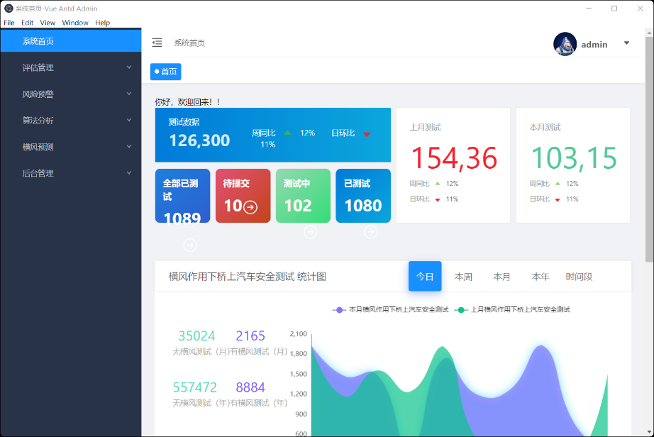

图15 主界面

用户在上一步完成系统的登录操作之后，进入到系统的首页当中，它默认选择系统首页界面，用户可以了解各个模块各项功能情况，以及界面的布局情况，便于后续熟练使用系统。

1. 评估管理

进入系统后点击“评估管理”按钮然后点击“评估数据管理”页面会跳转到对应页面中，在该页面主要是通过列表的方式对数据信息进行采集。

详情如下所示：

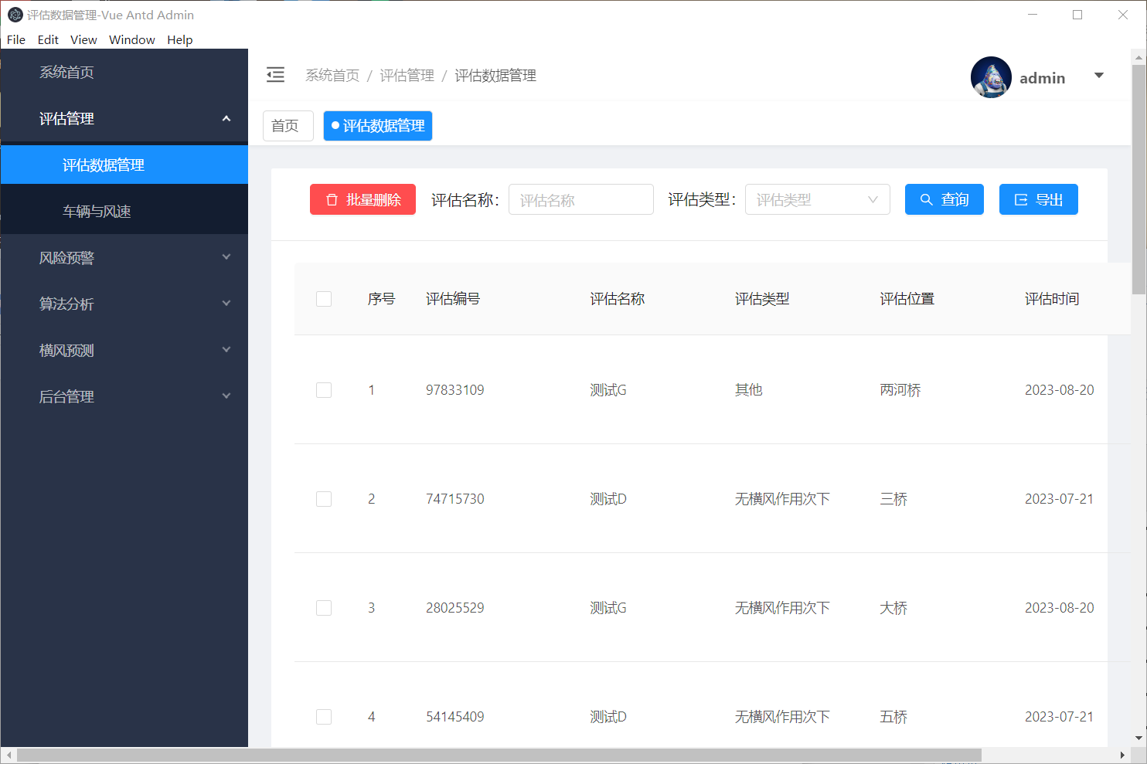

图16 评估管理页面（部分）

# 四、不足与展望

此次项目研究目前已取得一定进展，如初步搭建深度网络并进行了测试，同时制作了一个demo。然而，我们由于时间和技术条件所限，还有一些工作仍需要完善：

（1）我们目前只是测试了一个基于LSTM的模型，还没有测试其他的模型，亦或是普通的机器学习算法，来对比它们的效果，这也意味着我们的研究还存在需要改善的地方；

（2）对于“预警系统”的前后端整合方面，我们仍然面临着许多技术上的困难，目前呈现的依旧是一个初步方案。

因此，我们还有如下需要继续深入研究的问题：

（1）关注人工智能前沿发展，测试多种不同的深度学习模型，如DNN,RNN等，通过算法之间的性能对比，来进一步完善和改进已有的深度学习模型（如添加残差模块削弱梯度消失和梯度爆炸带来的影响），提高预测精度，最终提高泛化性能；

（2）实现多种模型与UI的对接，最终可以根据用户的需求实现多种模型的同时在线训练；

（3）继续完善该系统的其他功能，比如可以添加手机端APP，为司机提供导航系统插件，帮助其避免大风带来的潜在危害；我们将基于已有的研究基础，在未来的研究中完善我们的系统。

**参考文献**

[1] 笨拙的石头(2018-05-28) 深度学习之RNN(循环神经网络) 技术博客

https://geek.csdn.net/6588f5ab6901917cd68b2b95.html

[2] Michael_Lzy(2022-04-23) LSTM（长短时记忆网络） 技术博客

<https://blog.csdn.net/Michale_L/article/details/122782164>

[3] Sepp Hochreiter, Jürgen Schmidhuber; Long Short-Term Memory. Neural Comput 1997; 9 (8): 1735–1780. doi: <https://doi.org/10.1162/neco.1997.9.8.1735>

[4] antswallow (2010-04-18) 界面设计原则 技术博客

<https://blog.csdn.net/antswallow/article/details/5499525>

1. 作者简介：陈梓萌（2003-），男，陕西宝鸡人，中南大学自动化学院人工智能系2021级本科生，主要从事计算机视觉，目标检测等研究